概率部分：

离散型变量（discrete variable）：只能取可数值的变量

连续型变量（continuous variable）：可以在一个或者多个区间取任意值的变量

样本空间：所有可能的试验结果的集合

样本点：一个试验的结果，是样本空间的一个元素

事件：样本点的一个集合

事件的概率： 事件中所有样本点的概率之和

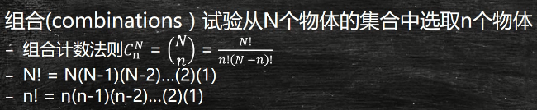

排列组合两者相差n！倍



概率的基本性质：

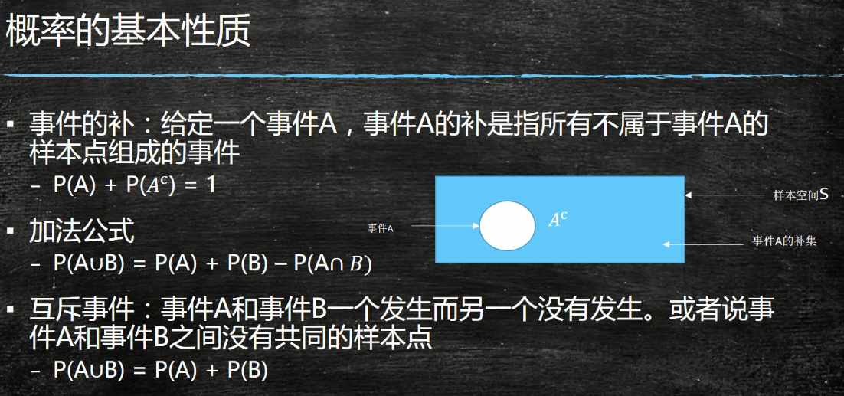

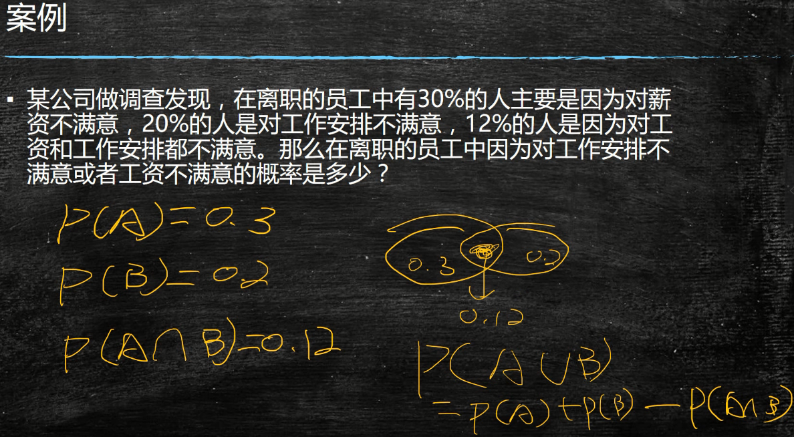

条件概率P(A|B) = 联合概率/条件事件的概率

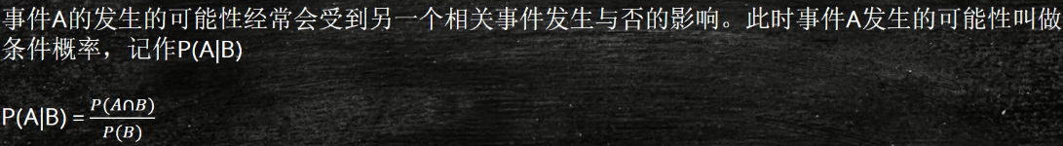

独立事件：

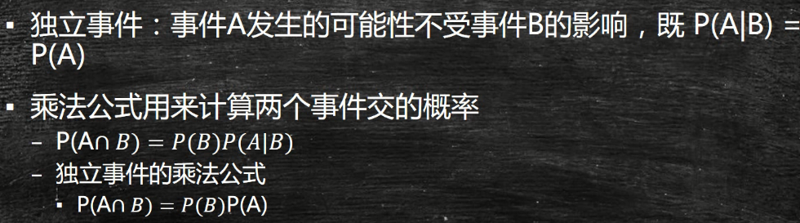

贝叶斯定理：

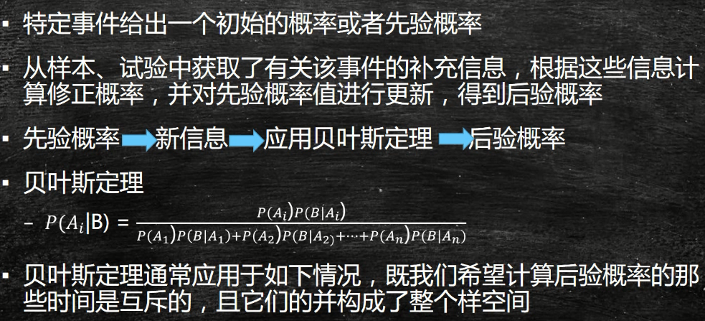

**事件是互斥的**

**贝叶斯定理分子为乘法公式，分母为全概率公式**

初始的概率一般是根据历史的数据计算出来的或专家

贝叶斯定理：根据新信息修正先验概率得到后验概率的方法

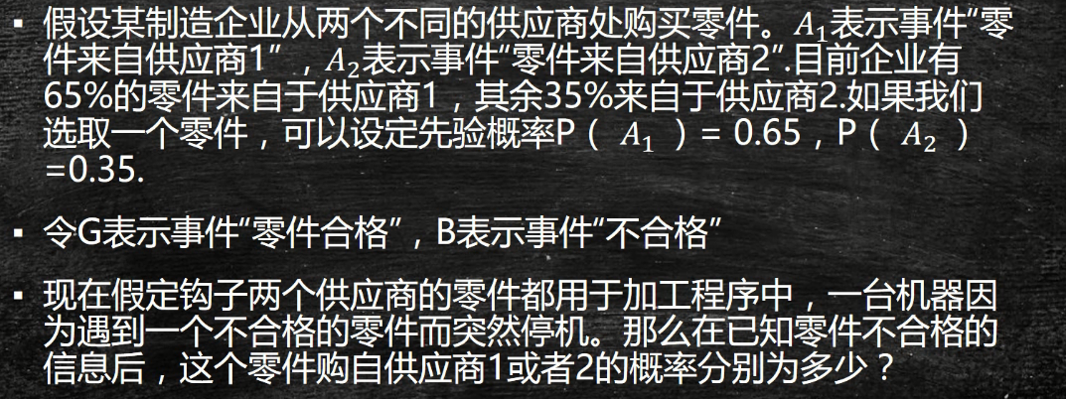

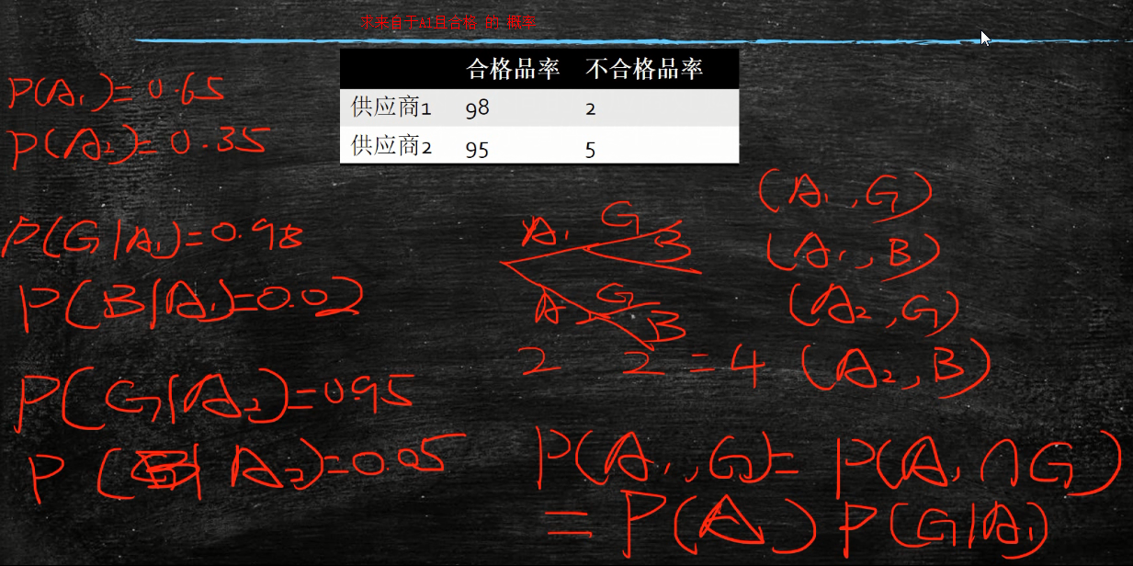

解题思路：

全概率公式：（事件B只能来自供应商A1或者供应商A2）

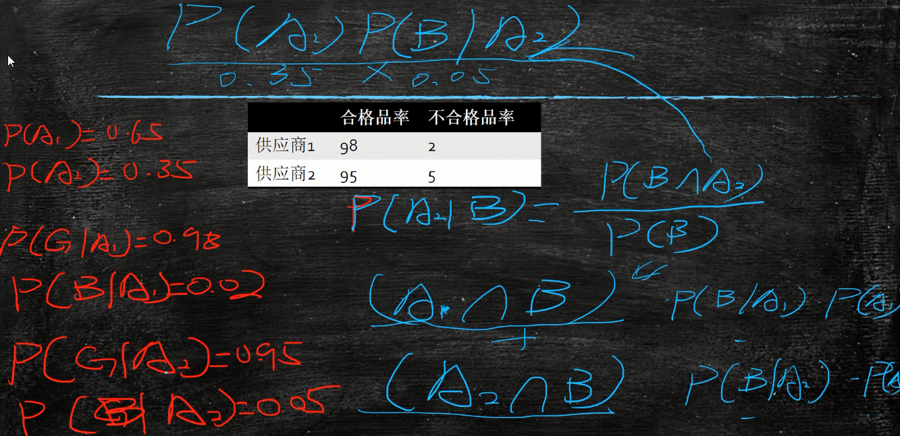

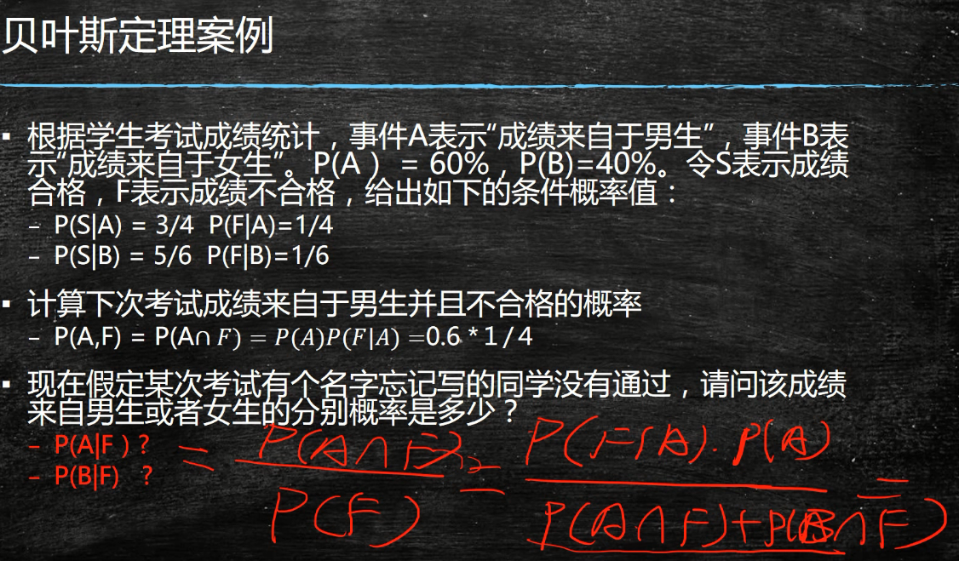

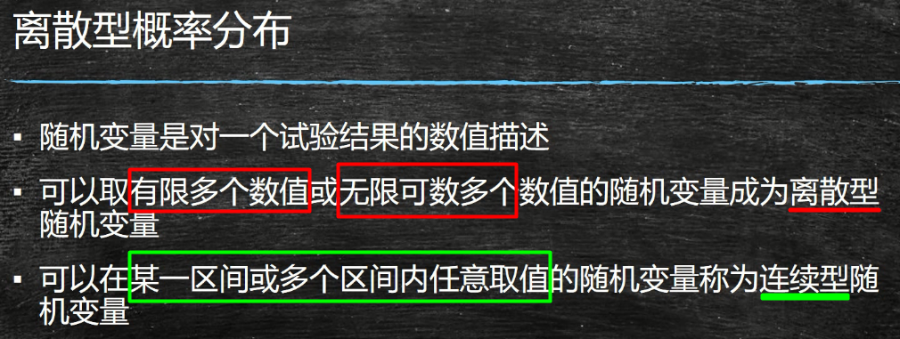

离散型随机变量

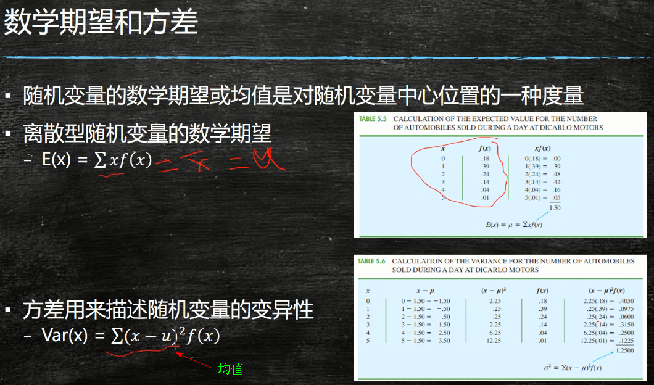

离散型概率分布：

考虑是否是二项概率分布

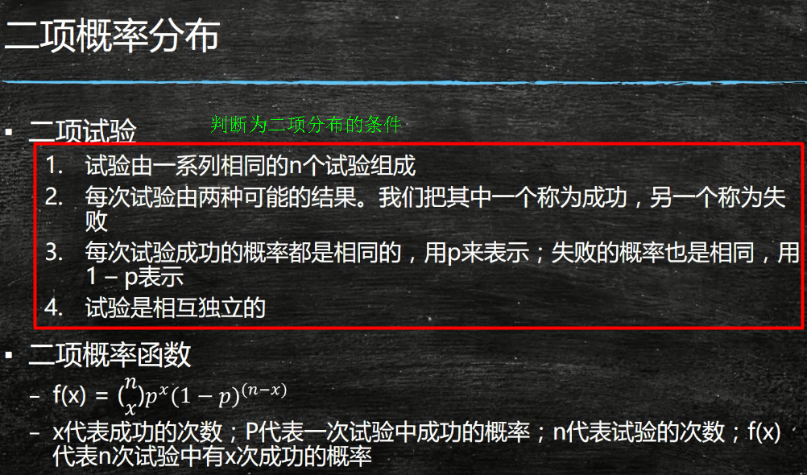

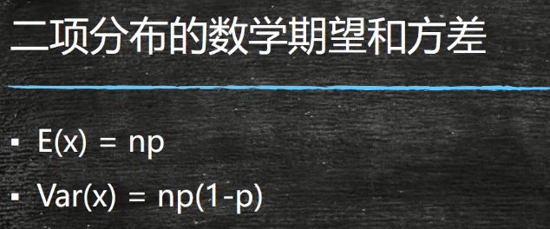

泊松分布：与一段时间或空间次数相关的计算

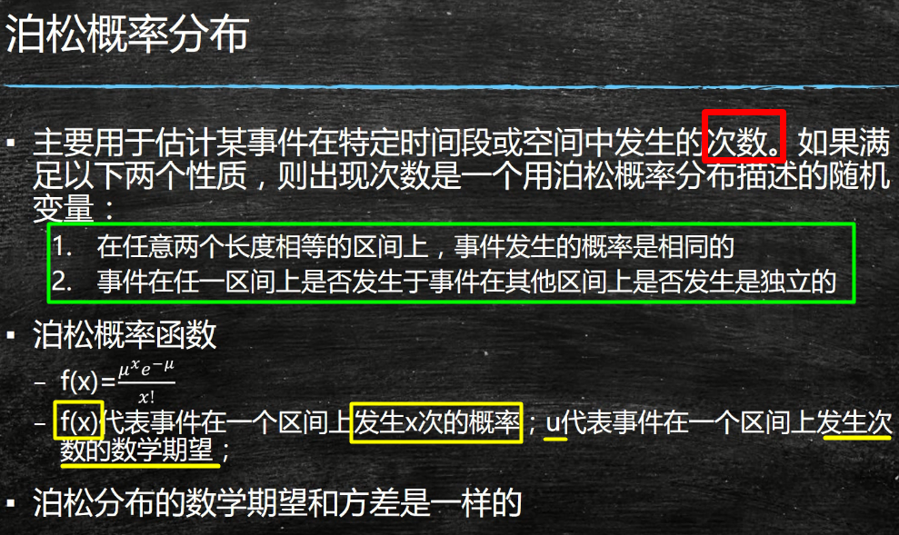

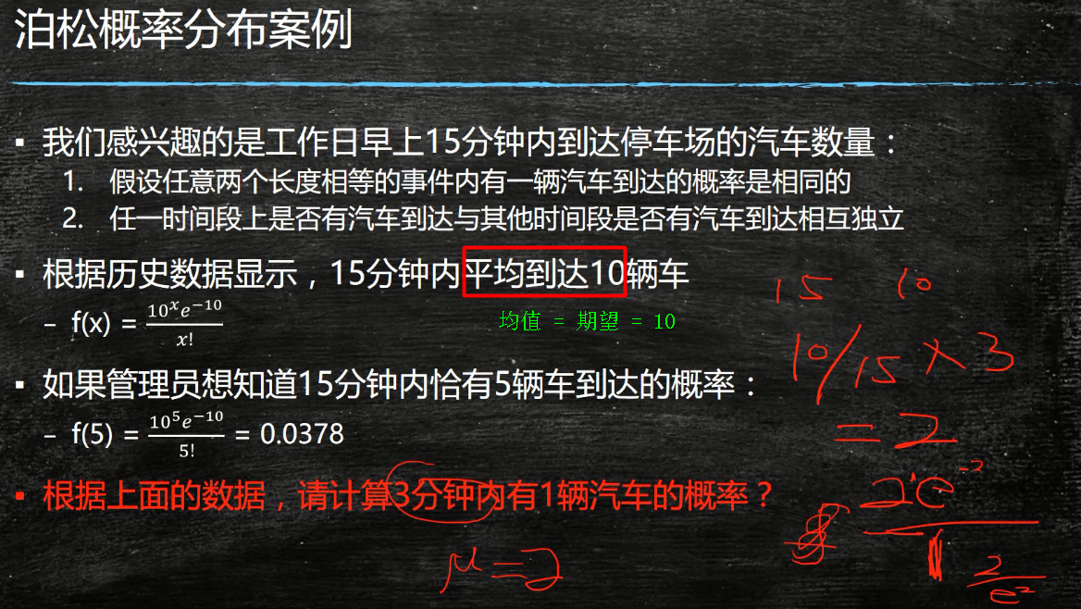

二项分布的拓展——超几何概率分布，当n足够大时，两种分布等同

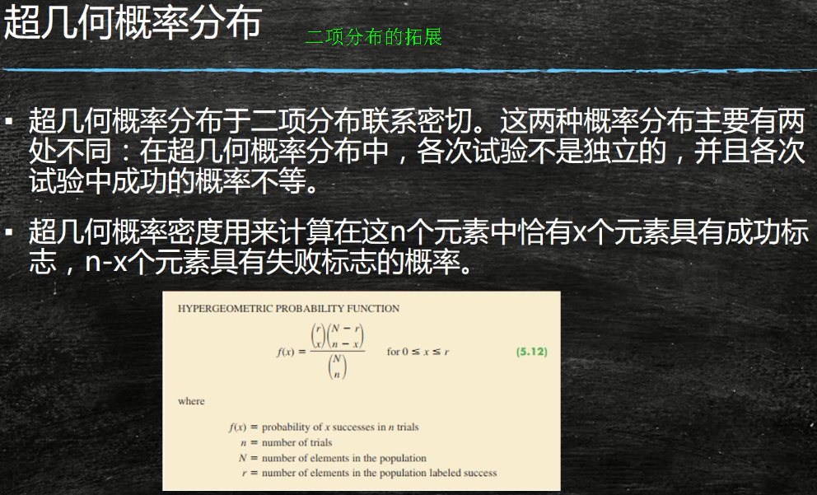

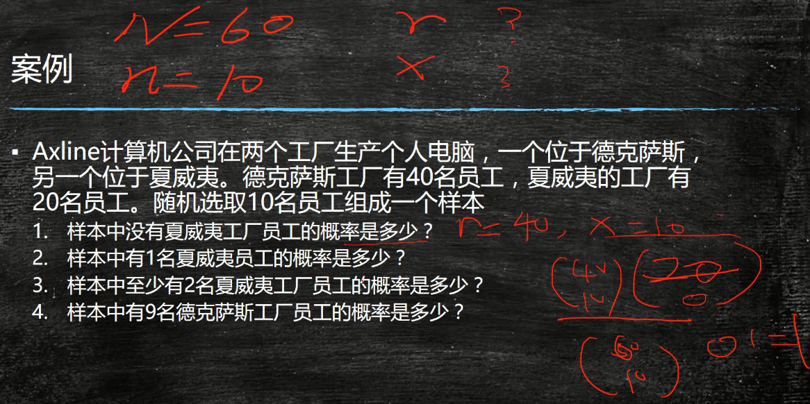

r是原本样本中成功的次数，x是选取个数成功的次数

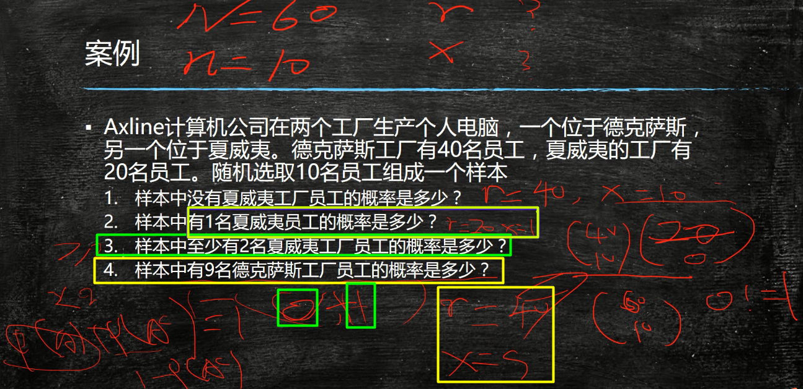

连续型概率分布：

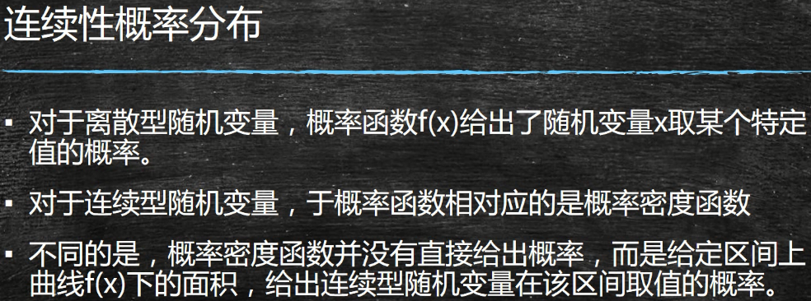

不重要的均匀概率密度：

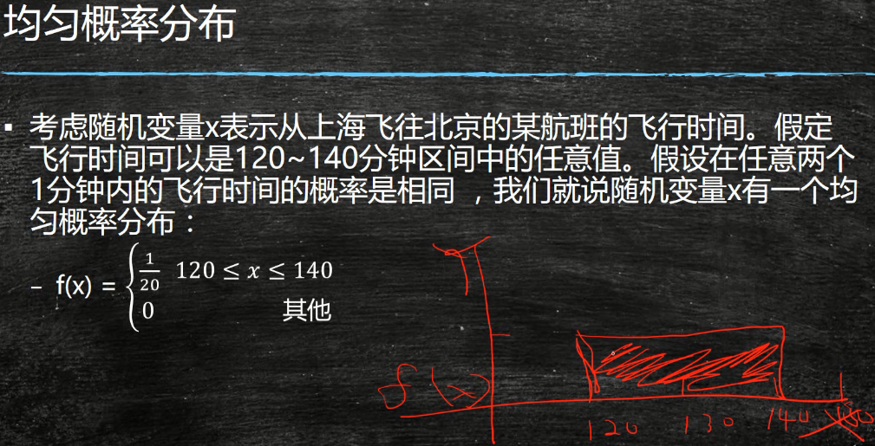

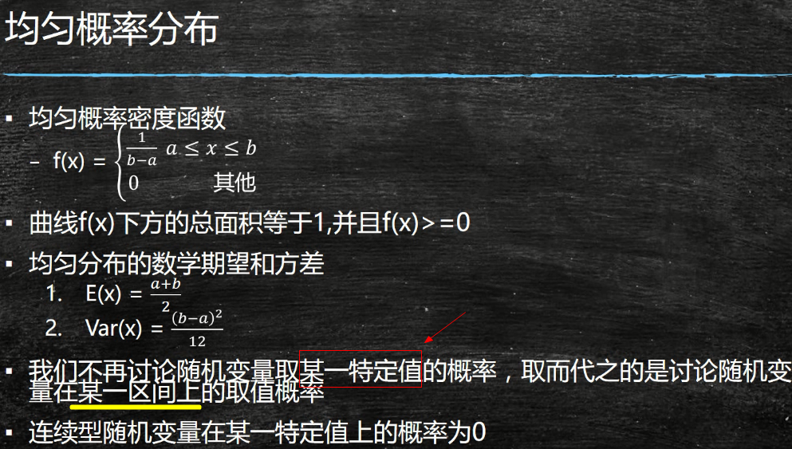

正态概率分布：

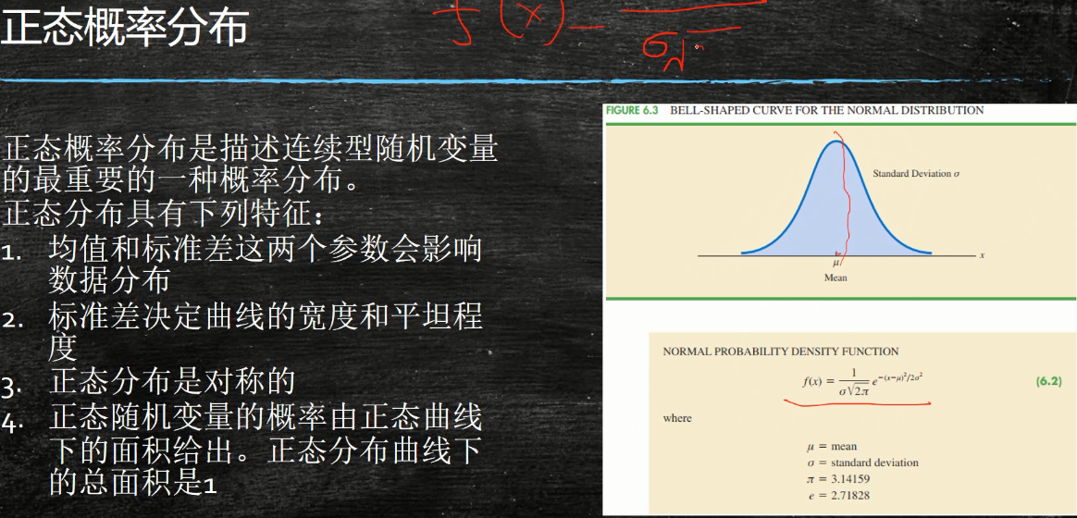

标准差越大，波动越大，图偏宽（平坦）

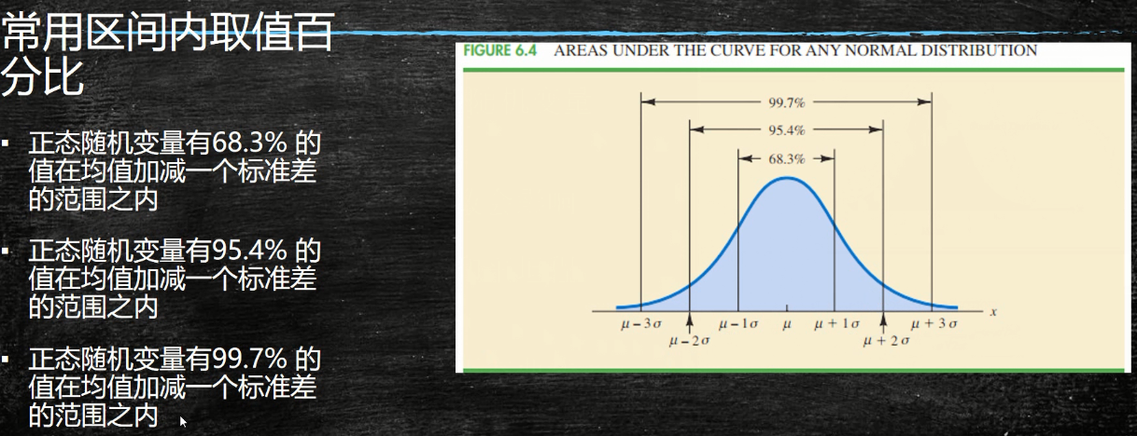

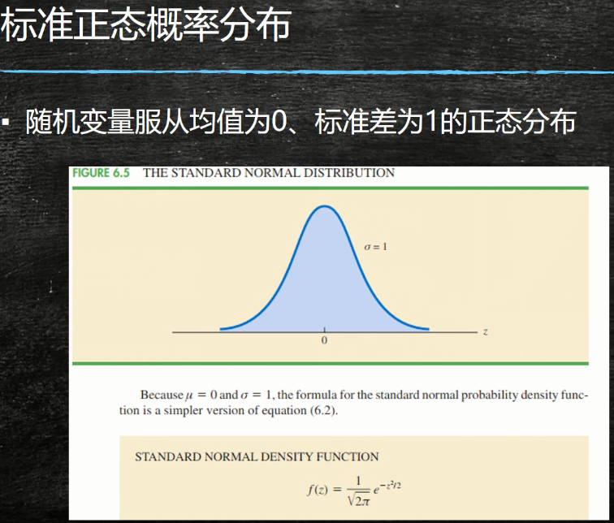

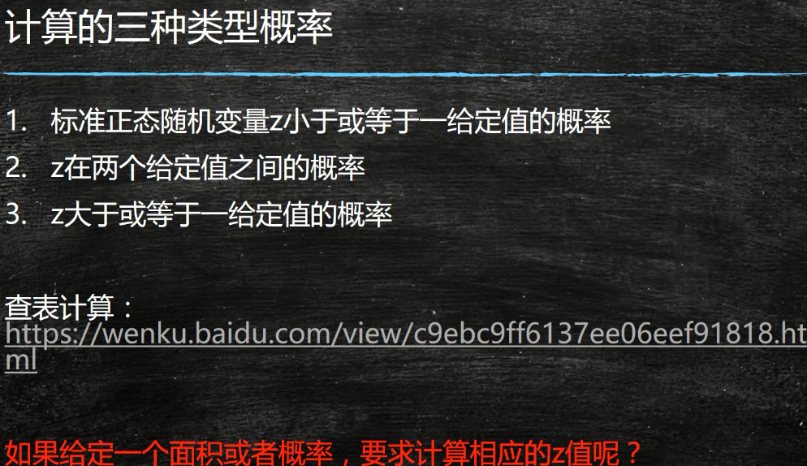

**查表表中对应的是z值左边的面积**

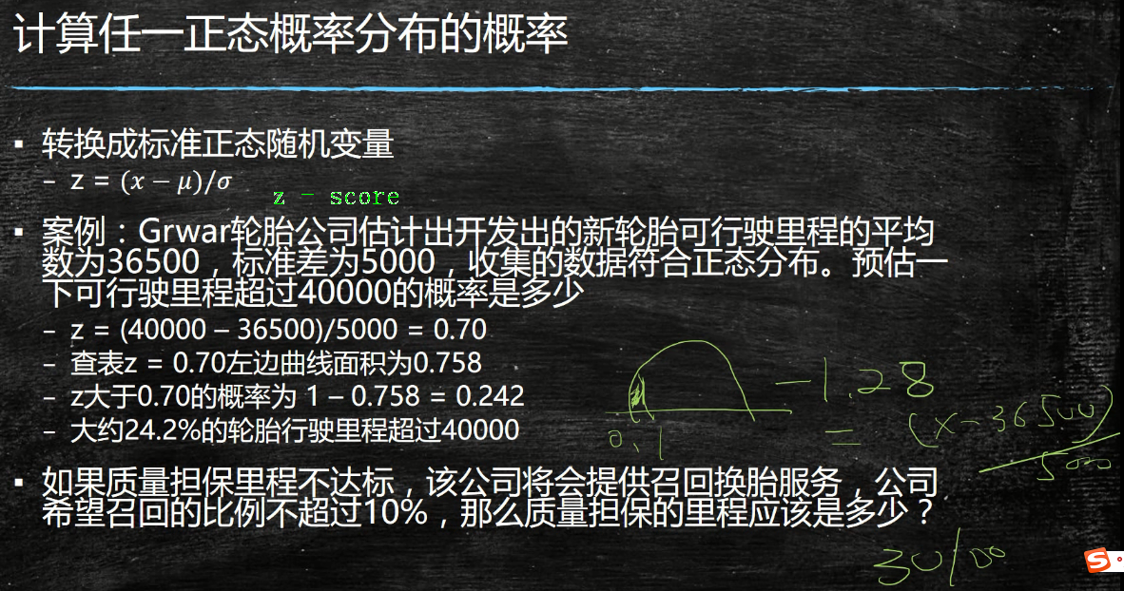

**指数概率分布**

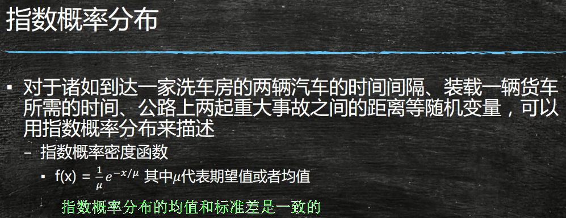

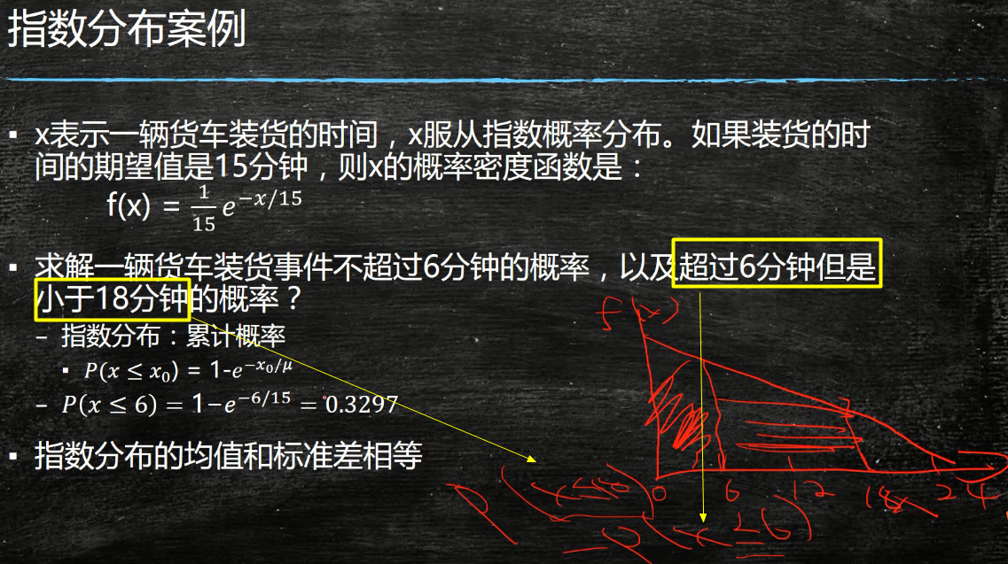

**指数分布是求一个区间或者时间的概率**

